**Informe Administrativo**

**Servicio Nacional De Aprendizaje SENA**

**Análisis y Desarrollo de Sistemas de Información.**



**Tabla de Contenidos**

1.Introducción ……………………………………………………………………………………………………3

1. Alcance……………………………………………………………………………………………………………..4
2. Plan De Migración De Datos…………………………………………………………………................4
3. Plan Para La Realización De Copias De Seguridad…………………………………………………5
   1. Diagrama De Las Políticas De Backup Para El Hosting Del Portal Web………………...5
   2. Diagrama De Las Políticas De Backup Para Las Estaciones De Trabajo………………...6
4. Plan De Capacitación De Usuarios……………………………………………………………………….7
5. Conclusión………………………………………………………………………………………………………..8
6. **Introducción**

en este documento se puede visualizar todo lo relacionado con backups y copias de seguridad haciendo énfasis en la explicación didáctica por medio de diagramas ilustrados que facilitan la comprensión interna y/o externa del cliente.

# Alcance

El activo más importante para una compañía son los datos y tener la seguridad y el respaldo ante alguna eventualidad, por lo cual se hace necesario acudir a herramientas digitales competitivas y seguras que permitan soportar la información acorde a la política establecida en el país sobre el uso de datos en las plataformas tecnológicas.

# Plan De Migración De Datos

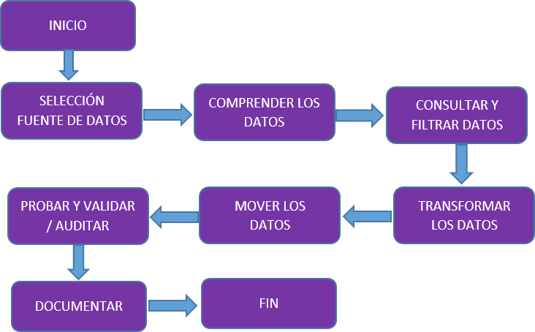

Ilustración 1. Plan de migración de datos.

# Plan Para La Realización De Copias De Seguridad

**4.1. Diagrama de las políticas de backup para el hosting del portal web.**

Ilustración 2. Diagrama de las políticas de backup para el hosting del portal web.

## 4.2 Diagrama de las políticas de backup para las estaciones de trabajo.

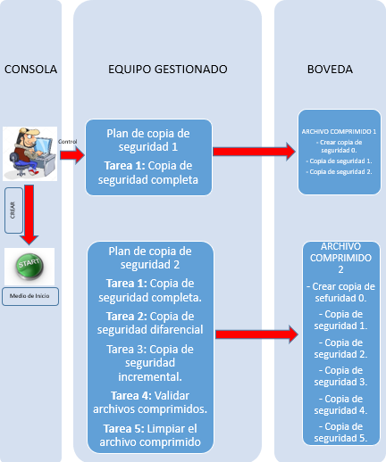

Ilustración 3. Diagrama de las políticas de backup para las estaciones de trabajo.

# Plan De Capacitación De Usuarios

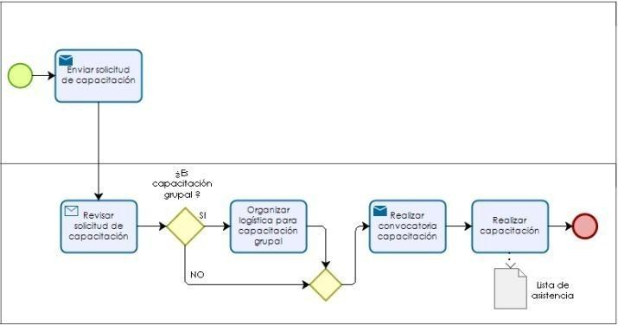

Ilustración 4. Diagrama del plan de capacitación a usuarios finales.

# Conclusión

Cuando se logra trabajar en conjunto con el cliente y el desarrollador tiene la convicción de realizar un proyecto a la medida de la necesidad comercial se puede lograr un software de confianza, productivo y seguro, el cual va a estar en el mercado en pro del crecimiento de la compañía del cliente y no para provocar problemas que más adelante podamos lamentar.